Отчет за апрель
Тема: «Дикие и домашние животные, и их детеныши»
В течении месяца мы с ребятами говорили про животных и их детенышей, которые живут в лесу и дома (на ферме), играли в дидактические игры: «Кого не стало?», «Животные и их детеныши», «Покорми домашних животных», «Сортировка диких и домашних животных», лото «Кто, где живет». Разучивали пальчиковые гимнастики: «Белочки», «Зверята», «Лошадка», «Что же делают собаки?». Играли в подвижные игры: «Зайка», «Лиса и заяц». Рассказывали русские народные сказки по картинкам: «Теремок», «Репка», слушали фрагменты песен «Лошадка» (муз. Е. Тиличеевой, сл. Н. Френкель), «Кошка» (муз. Ан. Александрова, сл. Н. Френкель), «Корова» (муз. М. Раухвергера, сл. О. Высотской), «Собачка» (муз. М. Раухвергера, сл. Н. Комиссаровой), а также лепили из пластилина «Зернышки для петушка»
Рассматривание картинок: «Дикие и домашние животные»
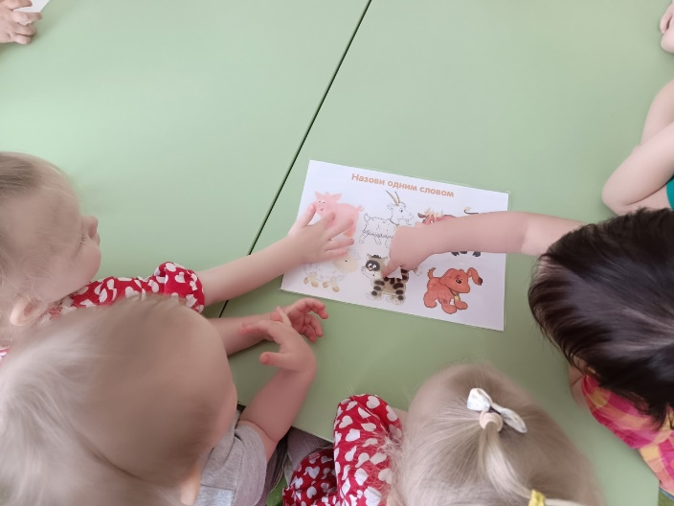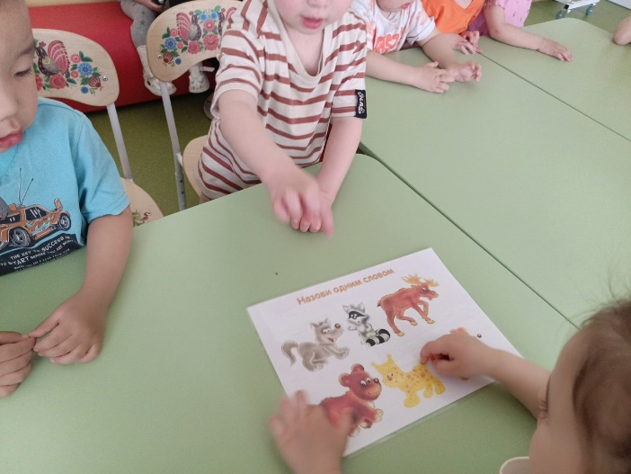
Дидактическая игра: «Животные и их детеныши»
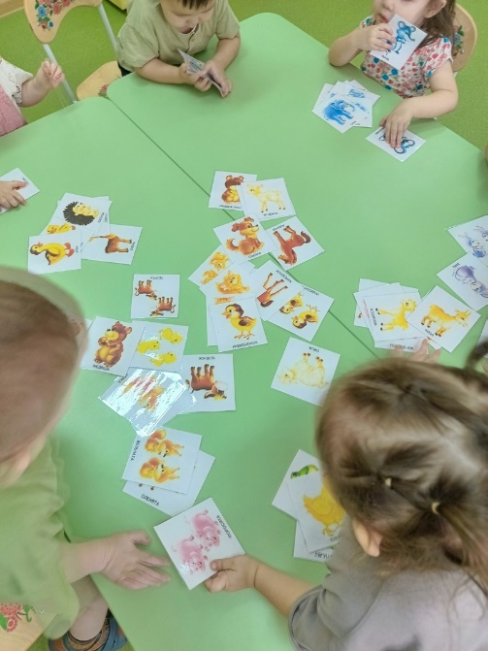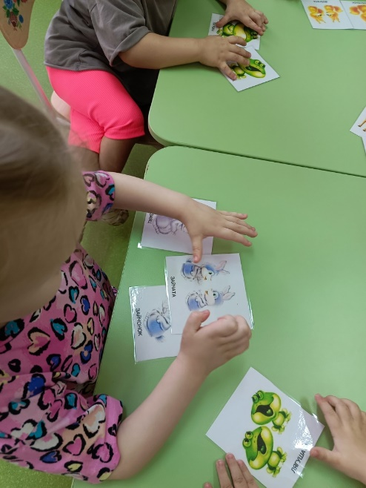
Дидактическая игра: «Сортировка диких и домашних животных»

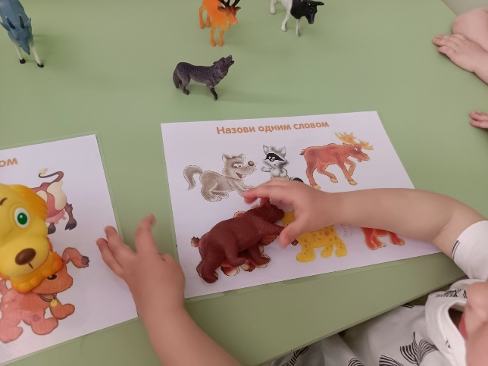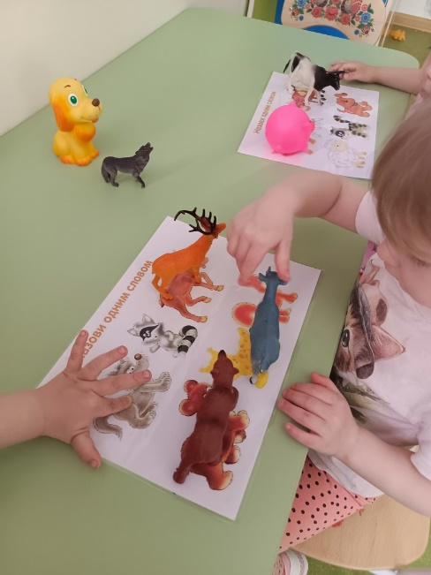
Лепка: «Зернышки для петушка»
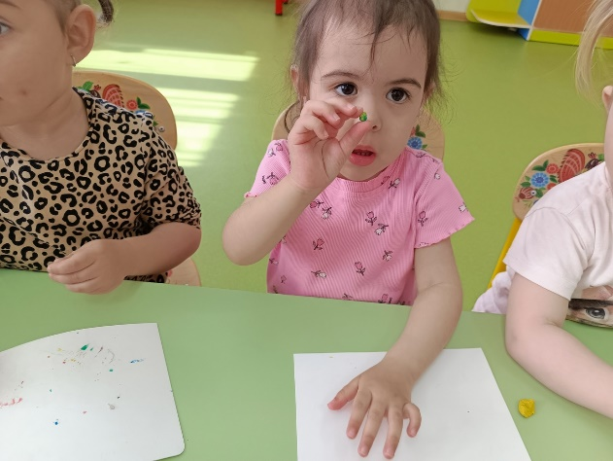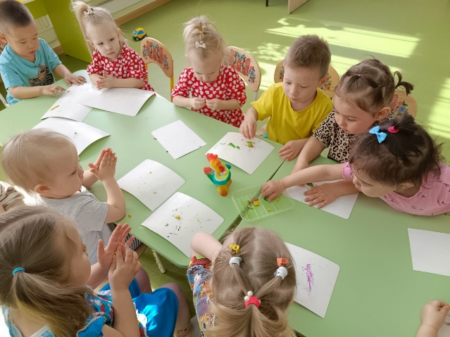
Рассказывание русской народной сказки по картинкам «Теремок»
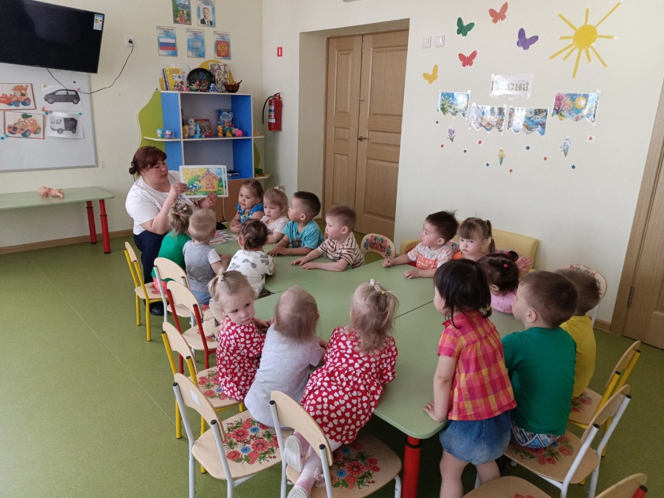

Пальчиковые гимнастики:
«Белочки»  Раз, два, три, четыре, пять,  Пришли белки поиграть.  Одна куда-то подевалась,  Четыре белочки осталось.  А теперь скорей смотри –  Их уже осталось три.  Ну и ну, какая жалость,  Только две у нас осталось.  Эта новость так грустна –  Осталась белочка одна.  Пока мы с тобой считали,  Белочки от нас сбежали. | Выставить пять пальцев.  Спрятать руку за спину.  Выставить четыре пальца.  Спрятать руку за спину.  Выставить три пальца.  Спрятать руку за спину.  Выставить два пальца.  Спрятать руку за спину.  Выставить один палец.  Спрятать руку за спину.
«Зверята»  На лужок пришли зайчата,  Медвежата, барсучата,  Лягушата и енот:  На зелёный, на лужок,  Приходи и ты, дружок. | Сгибание пальцев в кулак в ритме потешки.  При перечислении животных считать пальцы на обеих руках поочерёдно.
«Лошадка»  Я люблю свою лошадку,  Причешу ей шерстку гладко,  Гребешком приглажу хвостик  И верхом поеду в гости. | Поглаживают кисти рук.  Поглаживают каждый палец.  Стучат пальчиками по столу.
«Что же делают собаки?»  Что же делают собаки?  Спят, ласкаются, скулят,  Лают, прыгают, играют,  Охраняют и рычат,  Воду свежую лакают,  Мясо вкусное съедают. | Дети загибают пальцы на руках, перечисляя то, что могут делать собаки.

